*Page 1*

**{intro}**

De CoronaMelder app is ontwikkeld door het ministerie van Volksgezondheid, Welzijn en Sport en wordt nu landelijk gebruikt in de strijd tegen het coronavirus.

Het doel van deze vragenlijst is het gebruik en de gevolgen van de CoronaMelder app te onderzoeken. U heeft al eerder een vragenlijst over dit onderwerp ingevuld. Dit is de tweede van in totaal vier vragenlijsten die u hierover krijgt tussen nu en eind maart 2021.  
  
U krijgt een aantal algemene vragen over het coronavirus en over de app. Verder krijgt u een aantal vragen over uw gedrag en uw redenen om de app wel of niet te gebruiken. U kunt de vragen ook beantwoorden als u de app niet gebruikt.   
  
Onder iedereen die meedoet aan **alle vier** de vragenlijsten, verloten we vijf keer een bedrag van 50 euro.

*Page 2*

**Awareness**

Hoe bekend was u (voor u deze vragenlijst opende) met de CoronaMelder app?

|  |  |
| --- | --- |
| *1.* | Niet bekend |
| *2.* | Een beetje bekend |
| *3.* | Redelijk bekend |
| *4.* | Bekend |
| *5.* | Heel erg bekend |

*Page 3*

**{Intro\_2}**

Er volgt nu eerst een korte uitleg over de CoronaMelder app.  
  
De app stuurt een melding als u enige tijd in de buurt bent geweest van iemand die besmet is met het coronavirus. Zo kunt u te weten komen of u besmet bent geraakt en kunt u voorkomen dat u het virus zonder dat u het weet weer op anderen overdraagt. Als u zo’n melding ontvangt, krijgt u een aantal adviezen, bijvoorbeeld om u te laten en om 10 dagen thuis te blijven. Als u zelf het coronavirus hebt, kunt u dit (vrijwillig) via de app laten weten. Dan waarschuwt de app weer mensen met wie u contact hebt gehad. Hieronder ziet u een plaatje van de CoronaMelder app.

**<plaatje invoegen>**

**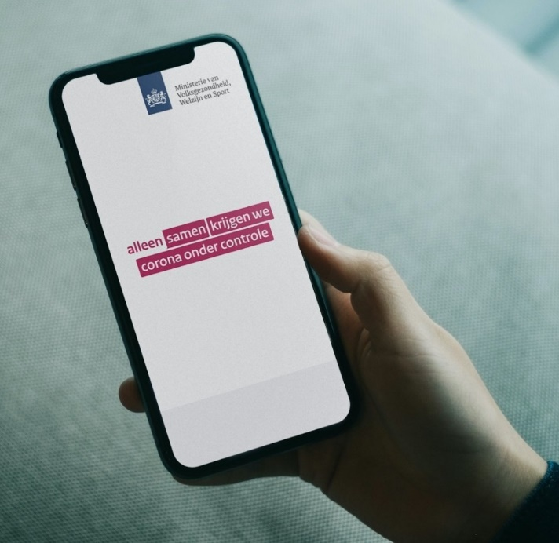**

U krijgt nu een aantal algemene vragen over de CoronaMelder app.

*Page 4*

**Behavior\_UTAUT**

Welke situatie geldt voor u?

|  |  |
| --- | --- |
| *1.* | Ik gebruik de CoronaMelder app op dit moment |
| *2.* | Ik heb de CoronaMelder app in het verleden wel gebruikt maar op dit moment niet meer |
| *3.* | Ik heb de CoronaMelder app nooit gebruikt |

*Page 5*

**{UTAUT}**

Bent u het oneens of eens met de volgende uitspraken?

*if**Behavior\_UTAUT <>1:* **BI1a\_UTAUT** Ik ben van plan de CoronaMelder app in de komende 2 maanden te gebruiken  
*if**Behavior\_UTAUT <>1:* **BI2a\_UTAUT** Het is waarschijnlijk dat ik de CoronaMelder app in de komende 2 maanden zal gebruiken  
*if**Behavior\_UTAUT = 1:* **BI1b\_UTAUT** Ik ben van plan de CoronaMelder app de komende 2 maanden te blijven gebruiken  
*if**Behavior\_UTAUT = 1:* **BI2b\_UTAUT** Het is waarschijnlijk dat ik de CoronaMelder app de komende 2 maanden zal blijven gebruiken  
**PE1\_UTAUT** Door de CoronaMelder app te gebruiken help ik mee bij de bestrijding van het coronavirus  
**PE2\_UTAUT** De CoronaMelder app is nuttig om ervoor te zorgen dat het coronavirus zich minder verspreid.

*if**Behavior\_UTAUT <>3:* **EE1a\_UTAUT** Het kost(te) mij veel tijd en energie om de CoronaMelder app te gebruiken  
*if**Behavior\_UTAUT <>3:* **EE2a\_UTAUT** De CoronaMelder app is makkelijk te gebruiken  
*if**Behavior\_UTAUT = 3:* **EE1b\_UTAUT** Ik denk dat het mij veel tijd en energie kost om de CoronaMelder app te gebruiken  
*if**Behavior\_UTAUT = 3:* **EE2b\_UTAUT** Ik denk dat de CoronaMelder app makkelijk te gebruiken is  
**SI1\_UTAUT** Veel mensen in mijn omgeving gebruiken de CoronaMelder app  
**SI2\_UTAUT** Mensen in mijn directe omgeving vinden dat ik de CoronaMelder app moet gebruiken  
**FC1\_UTAUT** Ik heb een smartphone tot mijn beschikking met toegang tot het internet waarmee ik de CoronaMelder app kan gebruiken  
**FC2\_UTAUT** Ik heb genoeg (technische) kennis om de CoronaMelder app te gebruiken

|  |  |
| --- | --- |
| *1.* | Helemaal mee oneens |
| *2.* | Oneens |
| *3.* | Een beetje oneens |
| *4.* | Neutraal |
| *5.* | Een beetje mee eens |
| *6.* | Mee eens |
| *7.* | Helemaal mee eens |

*Page 6*

**{Beliefs\_1}**

*[if FC1\_UTAUT = 1: Ondanks dat u misschien geen smartphone hebt, zijn we toch geïnteresseerd in uw antwoorden op de volgende vragen.]*

Bent u het oneens of eens met de volgende uitspraken?

**Beliefs\_voluntariness** Ik voel me verplicht om de CoronaMelder app te gebruiken

**Beliefs\_voluntariness2** Ik voel me niet vrij om zelf te kiezen of ik de Coronamelder app gebruik  
**Beliefs\_fear** Ik vind de CoronaMelder app eng

**Beliefs\_notificationfear** Ik zou angstig worden als ik een melding ontvang van de CoronaMelder app  
**Beliefs\_benefiteconomic** Het gebruiken van de CoronaMelder app helpt de Nederlandse economie  
**Beliefs\_civicduty** Het gebruiken van de CoronaMelder app maakt je een goede burger  
**Beliefs\_Protectriskgroups** De CoronaMelder app helpt om mensen met een kwetsbare gezondheid te beschermen tegen het coronavirus

**Beliefs\_AffectIrritation** Het irriteert me dat er wordt aangedrongen op het gebruiken van de CoronaMelder app  
**Beliefs\_AffectAnger** Het maakt me boos dat er wordt aangedrongen op het gebruiken van de CoronaMelder app

|  |  |
| --- | --- |
| *1.* | Helemaal mee oneens |
| *2.* | Oneens |
| *3.* | Een beetje oneens |
| *4.* | Neutraal |
| *5.* | Een beetje mee eens |
| *6.* | Mee eens |
| *7.* | Helemaal mee eens |

*Page 7*

**{Beliefs\_2}**Denkt u dat onderstaande uitspraken waar of niet waar zijn?

*[if FC1\_UTAUT = 1: Ondanks dat u misschien geen smartphone hebt, zijn we toch geïnteresseerd in uw antwoorden op de volgende vragen.]*

**Beliefs\_datasafety** Alle informatie die ik geef in de CoronaMelder app wordt vertrouwelijk behandeld

**Beliefs\_surveillancestate1** Het gebruik van de CoronaMelder app zorgt ervoor dat de overheid meer controle over de bevolking krijgt

**Beliefs\_surveillancestate2** Het gebruik van de CoronaMelder app zorgt ervoor dat technologische bedrijven (bv. Google en Apple) meer macht krijgen

**Beliefs\_falsesecurity1** Als ik de CoronaMelder app gebruik, hoef ik me minder aan de andere maatregelen (zoals afstand houden, regelmatig handen wassen, enz.) te houden  
**Beliefs\_falsesecurity2** Als ik de CoronaMelder app gebruik, verlaag ik mijn risico op een besmetting met het coronavirus   
**Beliefs\_Conspiracy1** Het coronavirus is een biologisch wapen dat in een laboratorium is gemaakt  
**Beliefs\_Conspiracy2** De uitbraak van het coronavirus heeft te maken met (de aanleg van) het 5G netwerk

**Beliefs\_locationmotitoring** De CoronaMelder app houdt mijn locatie bij  
**Beliefs\_identitymonitoring** De CoronaMelder app slaat mijn naam of persoonsgegevens op  
**Beliefs\_technologyperformance** De techniek (bluetooth) die wordt gebruikt in de CoronaMelder app geeft aan wie er in de buurt is geweest van een persoon die besmet is met het coronavirus

|  |  |
| --- | --- |
| *1.* | Zeker niet waar |
| *2.* | Misschien niet waar |
| *3.* | Misschien waar |
| *4.* | Zeker waar |
| *99.* | Weet ik niet |

**Beliefs\_3**

**Beliefs\_AppAdoption** Hoeveel procent van de Nederlandse bevolking denkt u dat de CoronaMelder app gebruikt?

**Beliefs\_ResponseefficasyOther** Hoeveel procent van de Nederlandse bevolking zou volgens u de CoronaMelder app moeten gebruiken om de verspreiding van het coronavirus tegen te gaan?

|  |  |
| --- | --- |
| *1.* | 0-10% |
| *2.* | 11-25% |
| *3.* | 26-50% |
| *4.* | 51-75% |
| *5.* | 76-90% |
| *6.* | 91-100% |
| *99.* | Weet ik niet |
|  |  |

**Media**

Hoe vaak heeft u de CoronaMelder voorbij zien komen in de media en/of het nieuws in de afgelopen maand? Denk daarbij aan:

* Een website van een krant, televisiekanaal, radiostation of tijdschrift
* Een app van een krant, televisiekanaal, radiostation of tijdschrift
* Nieuws gedeeld op sociale media
* Nieuws gedeeld via berichten-apps zoals WhatsApp en Facebook Messenger
* E-mail alerts en nieuwsbrieven

|  |  |
| --- | --- |
| *1.* | Nooit |
| *2.* | Af en toe |
| *3.* | Soms |
| *4.* | Vaak |
| *99.* | Weet ik niet |
|  |  |

*if**Media =2,3,4:* **MediaValence**

Waren deze berichten/items over het algemeen negatief of positief van toon?

|  |  |
| --- | --- |
| *1.* | Heel erg negatief |
| *2.* | Negatief |
| *3.* | Een beetje negatief |
| *4.* | Neutraal |
| *5.* | Een beetje positief |
| *6.* | Positief |
| *7*  *99* | Heel erg positief  Weet ik niet |

**CoronaInfectionSelfBelief**

Denkt u zelf dat u besmet bent of besmet bent geweest met het coronavirus?

|  |  |
| --- | --- |
| *1.* | Ja |
| *2.* | Nee |
| *99.* | Ik weet het niet |

*Page 8*

**CoronaInfectionSelfTest**Is er wel eens een coronatest bij u afgenomen?

|  |  |
| --- | --- |
| *1.* | Ja, een keer |
| *2.* | Ja, meerdere keren |
| *3* | Nee |

*if**CoronaTest =1:* Heeft deze test uitgewezen dat u besmet was of bent met het coronavirus?

|  |  |
| --- | --- |
| *1.* | Ja |
| *2.* | Nee |
| *99* | Weet ik (nog) niet |

*if**CoronaTest =2:* Heeft een van deze testen uitgewezen dat u besmet was of bent met het coronavirus?

|  |  |
| --- | --- |
| *1.* | Ja |
| *2.* | Nee |
| *99* | Weet ik (nog) niet |

**CoronaInfectionOther**

Zijn er mensen in uw directe omgeving besmet (geweest) met het coronavirus? *Er zijn meerdere antwoorden mogelijk.*

|  |  |
| --- | --- |
| *1.* | Ja, mijn partner |
| *2.* | Ja, een of meerdere familieleden |
| *3.* | Ja, een of meerdere vrienden |
| *4.* | Ja, een of meerdere collega’s/studiegenoten |
| *5.* | Ja, een of meerdere kennissen |
| *6.* | Anders, namelijk: … *[string]* |
| *7.* | Nee, niemand |
| *8.* | Weet ik niet / wil ik niet zeggen |

*Page 9*

*if Behavior\_UTAUT <> 3*

**notifications\_1**

De CoronaMelder app stuurt een melding als u een bepaalde tijd in de buurt bent geweest van iemand die besmet is met het coronavirus.  
  
U geeft aan dat u de CoronaMelder app gebruikt of in het verleden hebt gebruikt. Hebt u al eens een melding ontvangen dat u in de buurt bent geweest van iemand die besmet is met het coronavirus?

|  |  |
| --- | --- |
| *1.* | Ja, 1 keer |
| *2.* | Ja, al meerdere keren |
| *3.* | Nee |

*if notifications\_1= 1 OF 2:* ***Notification\_behavior\_quarantaine***

U geeft aan dat u een of meerdere meldingen hebt ontvangen.

Bent u nadat u deze melding(en) kreeg zo lang thuis gebleven als de melding adviseert (10 dagen na het contact met de persoon besmet met het coronavirus)?

|  |  |
| --- | --- |
| *1.* | Nooit |
| *2.* | Bijna nooit |
| *3.* | Soms |
| *4.* | Regelmatig |
| *5.* | Vaak |
| *6.* | Meestal |
| *7.* | Altijd |
|  |  |

*if notifications\_1= 1 OF 2:* ***Notification\_behavior\_test***

Hebt u nadat deze melding(en) kreeg een coronatest aangevraagd?

|  |  |  |  |  |  |
| --- | --- | --- | --- | --- | --- |
| *1.* | | |  | Ja |  |
| *2.* | | |  | Nee |  |
| *if notifications\_1= 1 OF 2:* ***Notification\_fear***  Geef aan of u het oneens of eens bent met deze uitspraak: Ik werd angstig toen ik de melding van de CoronaMelder app ontving | | |  |  |  |
| *1.* | Helemaal mee oneens |
| *2.* | Oneens |
| *3.* | Een beetje oneens |
| *4.* | Neutraal |
| *5.* | Een beetje mee eens |
| *6.* | Mee eens |
| *7.* | Helemaal mee eens |

*if notifications\_1= 1 OF 2:* ***Notification\_symptoms***

Hebt u binnen een week na het ontvangen deze melding symptomen gehad die bij een besmetting met het coronavirus passen (bv. verkoudheid, hoesten, verhoging/koorts, loopneus)?

|  |  |  |
| --- | --- | --- |
| *1.* | Ja |  |
| *2.* | Nee |  |
| *99* | Weet ik niet meer |  |

*Page 10*

**{AdherenceNotificationMeasuresNosymptoms}**

De CoronaMelder app stuurt een melding als u enige tijd in de buurt bent geweest van iemand die besmet is met het coronavirus.  
  
Stelt u zich voor: u gebruikt de CoronaMelder en u ontvangt het volgende bericht:

**<plaatje invoegen>**

**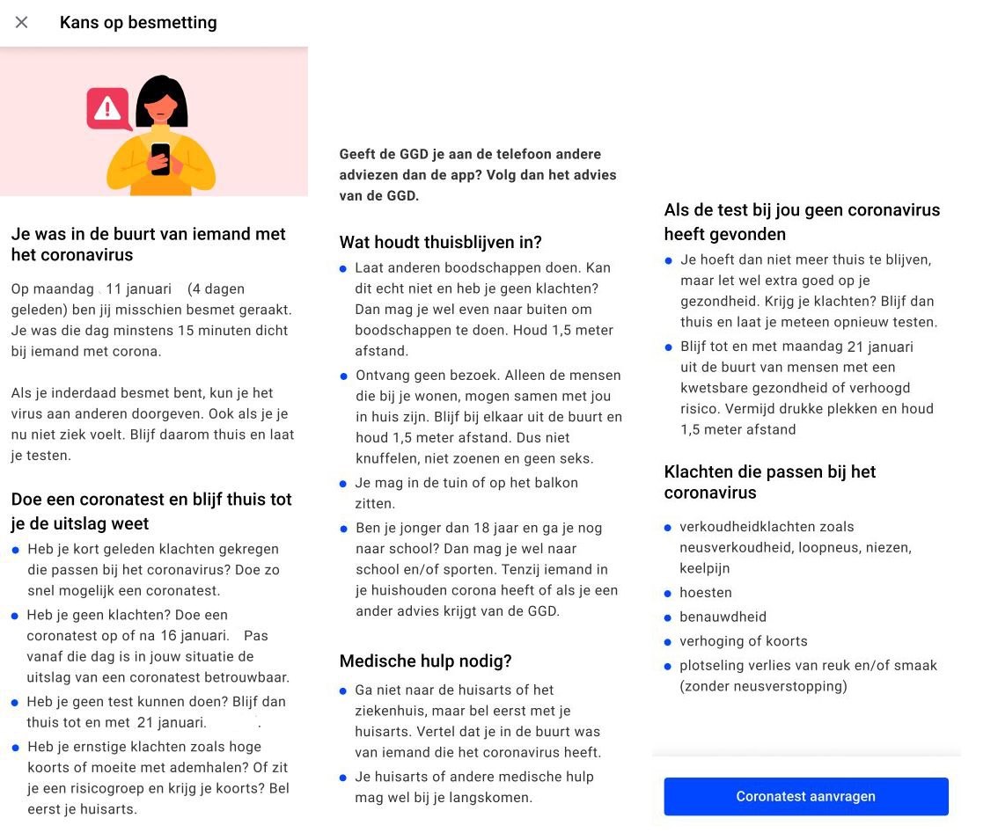**

U hebt **geen** symptomen die bij een besmetting met het coronavirus passen (bv. verkoudheid, hoesten, verhoging/koorts, loopneus). Bent u het eens of oneens met de volgende uitspraken?

*Indien u het plaatje niet goed kunt zien, klik dan [hier](https://www.vragenlijst.centerdata.nl/qst11/custom/L_Corona_app_wave1/meldingcorona.PNG" \t "_blank)*.

*Let op: dit plaatje opent in een nieuw tabblad. Denkt u eraan dat tabblad weer te sluiten als u klaar bent met het bekijken van het plaatje. Dan kunt u weer verder gaan met het invullen van de vragenlijst.*  
  
Na het lezen van dit bericht...

**AdherenceNotificationMeasuresNosymptoms\_Test** ...bel ik om een coronatest aan te vragen.  
**AdherenceNotificationMeasuresNosymptoms\_Quarantaine**  ...blijf ik zo lang thuis als de melding adviseert (10 dagen na het contact met de persoon besmet met het coronavirus).

**AdherenceNotificationMeasuresNoSymptoms\_Visits** … ontvang ik geen bezoek.  
**AdherenceNotificationMeasuresNosymptoms\_CallGP**  ...bel ik de huisarts.

|  |  |
| --- | --- |
| *1.* | Helemaal mee oneens |
| *2.* | Oneens |
| *3.* | Een beetje oneens |
| *4.* | Neutraal |
| *5.* | Een beetje mee eens |
| *6.* | Mee eens |
| *7.* | Helemaal mee eens |
| *8.* | Ik zou de CoronaMelder niet gebruiken |

*Page 11*

**{ AdherenceNotificationMeasuresSymptoms }**

De CoronaMelder app stuurt een melding als u enige tijd in de buurt bent geweest van iemand die besmet is met het coronavirus.  
  
Stelt u zich voor: u gebruikt de Coronamelder en u ontvangt het volgende bericht:

**<plaatje invoegen>**

**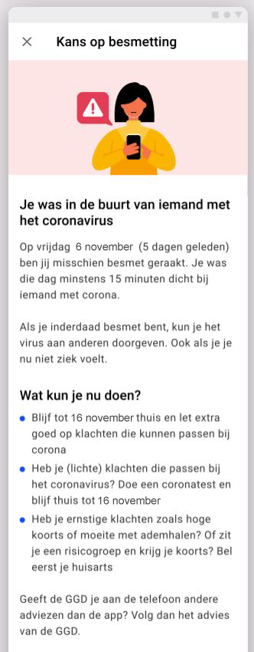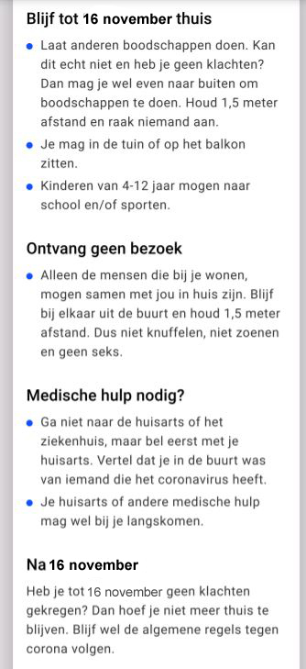**

*Indien u het plaatje niet goed kunt zien, klik dan [hier](https://www.vragenlijst.centerdata.nl/qst11/custom/L_Corona_app_wave1/meldingcorona.PNG" \t "_blank)*.

*Let op: dit plaatje opent in een nieuw tabblad. Denkt u eraan dat tabblad weer te sluiten als u klaar bent met het bekijken van het plaatje. Dan kunt u weer verder gaan met het invullen van de vragenlijst.*

U hebt **wel** symptomen die bij een besmetting met het coronavirus passen (bv. verkoudheid, hoesten, verhoging/koorts, loopneus). Bent u het eens of oneens met de volgende uitspraken.  
  
Na het lezen van dit bericht …

**AdherenceNotificationMeasuresSymptoms\_Test**  ...bel ik om een coronatest aan te vragen.  
**AdherenceNotificationMeasuresSymptoms\_Quarantaine** ...blijf ik zo lang thuis als de melding adviseert (10 dagen na het contact met de persoon besmet met het coronavirus).  
**AdherenceNotificationMeasuresSymptoms\_Visits** … ontvang ik geen bezoek.   
**AdherenceNotificationMeasuresSymptoms\_CallGP**   ...bel ik de huisarts.

|  |  |
| --- | --- |
| *1.* | Helemaal mee oneens |
| *2.* | Oneens |
| *3.* | Een beetje oneens |
| *4.* | Neutraal |
| *5.* | Een beetje mee eens |
| *6.* | Mee eens |
| *7.* | Helemaal mee eens |
| *8* | Ik zou de CoronaMelder niet gebruiken |

*Page 12*

Bent u het oneens of eens met de volgende uitspraken?

**AdherenceNotification\_voluntariness1** Ik voel me verplicht om het advies uit de melding op te volgen.

**AdherenceNotification\_voluntariness2** Het advies uit de melding bedreigt mijn vrijheid om zelf te kiezen wat ik doe

**AdherenceNotification\_AffectAnger** Het advies gegeven in de melding maakt me boos

**AdherenceNotification\_AffectIrritation** Het advies gegeven in de melding irriteert mij

|  |  |
| --- | --- |
| *1.* | Helemaal mee oneens |
| *2.* | Oneens |
| *3.* | Een beetje oneens |
| *4.* | Neutraal |
| *5.* | Een beetje mee eens |
| *6.* | Mee eens |
| *7.* | Helemaal mee eens |

*Page 13*

**{HBM\_selfefficacy}**

Bent u het oneens of eens met de volgende uitspraken?  
  
Ik ben in staat om...

**HBM\_selfefficacy\_CoronaMelder** ...de CoronaMelder app te gebruiken  
**HBM\_selfefficacy\_Test** ...te bellen om een coronatest aan te vragen  
**HBM\_selfefficacy\_Quarantaine** ...zo lang thuis te blijven als de melding adviseert (10 dagen na het contact met de persoon besmet met het coronavirus)

**HBM\_selfefficacy\_Visits** … geen bezoek te ontvangen.  
**HBM\_selfefficacy\_GP** ...de huisarts te bellen

|  |  |
| --- | --- |
| *1.* | Helemaal mee oneens |
| *2.* | Oneens |
| *3.* | Een beetje oneens |
| *4.* | Neutraal |
| *5.* | Een beetje mee eens |
| *6.* | Mee eens |
| *7.* | Helemaal mee eens |

**{HBM\_perceivedbenefits}**

Het heeft voor mij persoonlijke **voordelen** om...

**HBM\_perceivedbenefits \_CoronaMelder** ...de CoronaMelder app te gebruiken  
**HBM\_perceivedbenefits\_Test** ...te bellen om een coronatest aan te vragen  
**HBM\_perceivedbenefits\_Quarantaine** ...zo lang thuis te blijven als de melding adviseert (10 dagen na het contact met de persoon besmet met het coronavirus)

**HBM\_perceivedbenefits \_Visits** … geen bezoek te ontvangen.

**HBM\_perceivedbenefits\_GP** ...de huisarts te bellen

|  |  |
| --- | --- |
| *1.* | Helemaal mee oneens |
| *2.* | Oneens |
| *3.* | Een beetje oneens |
| *4.* | Neutraal |
| *5.* | Een beetje mee eens |
| *6.* | Mee eens |
| *7.* | Helemaal mee eens |

**{HBM\_barriers}**

Het heeft voor mij persoonlijke **nadelen** om...

**HBM\_barriers\_CoronaMelder** ...de CoronaMelder app te gebruiken  
**HBM\_barriers\_Test** ...te bellen om een coronatest aan te vragen  
**HBM\_barriers\_Quarantaine** ...zo lang thuis te blijven als de melding adviseert (10 dagen na het contact met de persoon besmet met het coronavirus)

**HBM\_barriers\_Visits** … geen bezoek te ontvangen.

**HBM\_barriers\_GP** ...de huisarts te bellen

|  |  |
| --- | --- |
| *1.* | Helemaal mee oneens |
| *2.* | Oneens |
| *3.* | Een beetje oneens |
| *4.* | Neutraal |
| *5.* | Een beetje mee eens |
| *6.* | Mee eens |
| *7.* | Helemaal mee eens |

*Page 14*

*if Behavior\_UTAUT <>1:*

**Reason\_nonuser**  
U hebt eerder aangegeven de CoronaMelder app op dit moment niet (meer) te gebruiken, kunt u aangeven waarom niet? (open vraag)

*Page 15*

**{HBM\_P}**

Bent u het oneens of eens met de volgende uitspraken?

**HBM\_PSus\_self1** Ik loop in de komende twee maanden risico op een besmetting met het coronavirus   
**HBM**\_**PSus\_self2** Er is een grote kans dat ik in de komende twee maanden besmet raak met het coronavirus   
**HBM\_PSus\_other2** Als ik besmet raak met het coronavirus is de kans groot dat ik anderen zal besmetten  
**HBM\_PSev\_self1** Ik vind het erg om besmet te raken met het coronavirus

**HBM\_PSev\_self2** Een besmetting met het coronavirus heeft voor mij grote lichamelijke, psychische of economische gevolgen  
**HBM\_PSev\_other2** Ik vind het erg als ik andere mensen besmet met het coronavirus

|  |  |
| --- | --- |
| *1.* | Helemaal mee oneens |
| *2.* | Oneens |
| *3.* | Een beetje oneens |
| *4.* | Neutraal |
| *5.* | Een beetje mee eens |
| *6.* | Mee eens |
| *7.* | Helemaal mee eens |

*Page 16*

**Intention\_reportinfection**

Als u zelf het coronavirus krijgt, kunt u dit daarna (vrijwillig) via de app laten weten. Dan waarschuwt de app weer mensen bij wie u enige tijd in de buurt bent geweest.

Bent u het eens of oneens met de volgende uitspraken?

Als ik besmet ben met het coronavirus ben ik van plan om dit door te geven via de CoronaMelder App

|  |  |
| --- | --- |
| *1.* | Helemaal mee oneens |
| *2.* | Oneens |
| *3.* | Een beetje oneens |
| *4.* | Neutraal |
| *5.* | Een beetje mee eens |
| *6.* | Mee eens |
| *7.* | Helemaal mee eens |
| *8.* | Ik zou de CoronaMelder niet gebruiken |

*Page 17*

**{Intention\_AdherenceGeneralMeasures}**

Bent u het oneens of eens met de volgende uitspraken?

Ik ben van plan om de komende twee maanden...

**Intention\_AdherenceGeneralMeasures\_handwashing** ...mijn handen regelmatig te wassen  
**Intention\_AdherenceGeneralMeasures\_distance** ...1,5 meter afstand te houden van mensen buiten mijn huishouden  
**Intention\_AdherenceGeneralMeasures\_avoidbusyplaces** ...drukke plekken te vermijden  
**Intention\_AdherenceGeneralMeasures\_quarantaine** ...thuis te blijven als ik last heb van klachten die passen bij het coronavirus (bv. verkoudheid, hoesten, verhoging/koorts, loopneus)

|  |  |
| --- | --- |
| *1.* | Helemaal mee oneens |
| *2.* | Oneens |
| *3.* | Een beetje oneens |
| *4.* | Neutraal |
| *5.* | Een beetje mee eens |
| *6.* | Mee eens |
| *7.* | Helemaal mee eens |

*Page 18*

**{Behavior\_AdherenceGeneralMeasures}**

De volgende vragen gaan over uw gedrag in de afgelopen twee maanden.  
  
In de afgelopen twee maanden, hoe vaak...

**Behavior\_AdherenceGeneralMeasures\_handwashing** ...hebt u uw handen gewassen met water en zeep?  
**Behavior\_AdherenceGeneralMeasures\_distance** ...bent u minder dan op 1,5 meter afstand geweest van mensen buiten uw huishouden?  
**Behavior\_AdherenceGeneralMeasures\_avoidbusyplaces** ...bent u op een plek geweest waar het eigenlijk te druk was om de 1,5 meter afstand te houden?

|  |  |
| --- | --- |
| *1.* | Nooit |
| *2.* | Zelden |
| *3.* | Soms |
| *4.* | Regelmatig |
| *5.* | Vaak |
| *6.* | Meestal |
| *7.* | Altijd |

*Page 19*

**Corona\_complaints** Hebt u de afgelopen twee maanden last gehad van klachten die passen bij het coronavirus (bv. verkoudheid, hoesten, verhoging/koorts, loopneus)? Let op: Het gaat hier niet om hooikoortsklachten.

|  |  |
| --- | --- |
| *1.* | Ja |
| *2.* | Nee |

*if* **CoronaComplaints** *=1* **Behavior\_AdherenceGeneralMeasures\_quarantaine**

Bent u, toen u deze klachten had, naar buiten geweest om bijvoorbeeld boodschappen te doen, een rondje te lopen, of andere mensen te bezoeken?

|  |  |
| --- | --- |
| *1.* | Nooit |
| *2.* | Zelden |
| *3.* | Soms |
| *4.* | Regelmatig |
| *5.* | Vaak |
| *6.* | Meestal |
| *7.* | Altijd |

*Page 20*

***{TrustGovernment}***

Geef hieronder aan hoe eens u het bent met onderstaande uitspraken over de Nederlandse overheid.

Als het gaat om de bestrijding van corona, dan...

**Trust\_Gov\_1** ...vind ik de overheid heel professioneel  
**Trust\_Gov\_2** ...voert de overheid haar taak heel goed uit  
**Trust\_Gov\_3** ...doet de overheid haar best om burgers goed te helpen  
**Trust\_Gov\_4** ...werkt de overheid in het belang van burgers

**Trust\_Gov\_5** ...legt de overheid eerlijk uit wat er aan de hand is

**Trust\_Gov\_6** ...vind ik de overheid eerlijk over haar bedoelingen

**Trust\_Gov\_7** ...kan ik de overheid goed vertrouwen

|  |  |
| --- | --- |
| *1.* | Helemaal mee oneens |
| *2.* | Oneens |
| *3.* | Een beetje oneens |
| *4.* | Neutraal |
| *5.* | Een beetje mee eens |
| *6.* | Mee eens |
| *7.* | Helemaal mee eens |

*Page 21*

**Riskgroup\_contact**

Hoe vaak komt u door uw **werk** **en/of (privé) zorgtaken** op minder dan 1,5 meter afstand van mensen die ouder dan 70 jaar zijn of die een kwetsbare gezondheid (hartpatiënten, diabetes, lagere weerstand of afwijkingen van de luchtwegen) hebben?

|  |  |
| --- | --- |
| *1.* | Nooit |
| *2.* | Zelden |
| *3.* | Soms |
| *4.* | Regelmatig |
| *5.* | Vaak |
| *6.* | Meestal |
| *7.* | Altijd |